Pozemkové úpravy KOLBOVCE
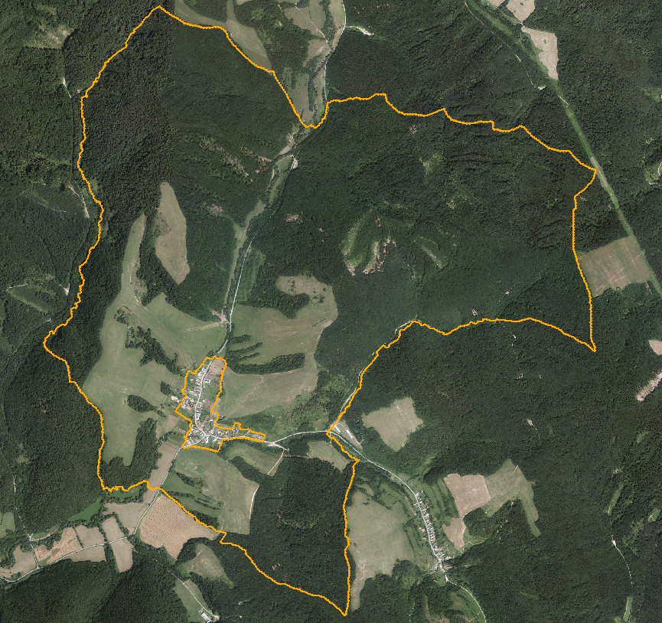

Čo sú pozemkové úpravy?
- Pozemkové úpravy (ďalej „PÚ“) sú základným a jediným komplexným organizačným nástrojom usporiadania pozemkového vlastníctva.
- Pod pozemkovými úpravami rozumieme sceľovanie, parceláciu, usporiadanie pozemkov, rozmiestňovanie druhov pozemkov, vyrovnávanie hraníc pozemkov a s tým súvisiaci výkon právnych, terénnych, komunikačných, vodohospodárskych, protieróznych, ekologických a iných opatrení s cieľom zlepšiť výrobu a prevádzkové pomery, zlepšiť životné podmienky vidieckeho obyvateľstva a usporiadať vlastnícke vzťahy v upravovanom území.
- Hlavným cieľom pozemkových úprav je optimálne priestorové a funkčné usporiadanie pozemkov v rámci polyfunkčnej kostry spoločných zariadení.
- Vykonávajú sa podľa zákona č. 330/1991 Zb. v znení neskorších predpisov (ďalej „ zákon“).
- Orgánmi štátnej správy pre pozemkové úpravy sú: Ministerstvo pôdohospodárstva a rozvoja vidieka Slovenskej republiky, okresné úrady v sídle kraja, okresné úrady.

Ciele pozemkových úprav:
- prekonať vysoký stupeň rozdrobenosti pôvodnej pozemkovej držby,
- odstrániť nedostatky v evidencii pozemkov a právnych vzťahov k nim v katastri nehnute nehnuteľností,
- znížiť veľký počet existujúcich spoluvlastníckych podielov k jednej nehnuteľnosti,
- znížiť počet vlastníckych parciel v obvode pozemkových úprav,
- vyriešiť prístup vlastníkov k svojim pozemkom, ktorý bol znemožnený v dôsledku zavedenia veľkovýrobných foriem hospodárenia na pôde,
- zastaviť proces drobenia pozemkového vlastníctva,
- vytvoriť podmienky pre trh s pôdou,
- usporiadať pozemky pod stavbami vo vlastníctve štátu,
- uľahčiť prípravu akýchkoľvek investičných zámerov,
- vytvoriť podmienky pre celkový rozvoj obce.

Projekt PÚ sa člení na 3 časti:
- Úvodné podklady (§9-10 zákona): geodeti založia bodové pole, zamerajú hranicu obvodu projektu PÚ, zamerajú všetky zariadenia v území (cesty, vodné toky, železnicu, zeleň) polohovo a výškovo. Zostaví sa mapa hodnoty na určenie hodnoty všetkých pozemkov v obvode projektu. Zostaví sa register pôvodného stavu (RPS) pre zistenie vlastníctva každého vlastníka, ktoré spadá do obvodu PÚ, výpis z registra o jeho pozemkoch sa doručí vlastníkovi. Vypracuje sa miestny územný systém ekologickej stability pre dané územie (MUSES) a vypracujú sa všeobecné zásady funkčného usporiadania územia (VZFUÚ) t. j. navrhne sa kostra zariadení (cesty, vodohospodárske zariadenia, vetrolamy, zelené plochy a i., ktoré sú v krajine potrebné pre činnosti, ktoré sa v území vykonávajú a pre ochranu pôdy pred veternou a vodnou eróziou.)
- Vypracovanie návrhu nového usporiadania pozemkov v obvode PÚ (§11-13 zákona): vypracujú sa zásady pre umiestnenie nových pozemkov (ZUNP) t. j. pravidlá o zlučovaní, rozdeľovaní a usporiadaní pozemkov. Každý vlastník bude písomne pozvaný na prerokovanie návrhu nového usporiadania jeho vlastníctva. Musia byť dodržané ustanovenia zákona o primeranosti nových pozemkov. V prípade potreby budovania spoločných zariadení a opatrení, ktoré budú slúžiť všetkým vlastníkom v území, použijú sa prednostne pozemky štátu a obce. Následne je zostavený rozdeľovací plán (grafická a písomná časť), ktorý sa zverejní a výpis sa doručí každému účastníkovi. Po vyriešení prípadných námietok k návrhu nového stavu sa rozdeľovací plán schvaľuje rozhodnutím.
- Vykonanie projektu pozemkových úpravách (§14 zákona): dohodne sa postup prechodu na hospodárenie v novom usporiadaní, nakoľko vykonaním projektu zaniknú pôvodné parcely v obvode PÚ a zaniknú aj všetky doterajšie nájomné vzťahy. Vytýčia sa nové pozemky, hlavne tie, kde vlastníci vstúpia do ich užívania. Projekt sa zapíše do katastra nehnuteľností, založia sa listy vlastníctva, zanikne stav pred PÚ. Následne sa môžu budovať navrhnuté zariadenia a opatrenia.

V prípade akýchkoľvek otázok ohľadom Projektu PÚ v k. ú. Kolbovce kontaktujte Okresný úrad Stropkov, pozemkový a lesný odbor, Športová 2, 091 01 Stropkov, telefón: 054/475 57 30, 054/475 57 71, e-mail: plo.sp@minv.sk, eva.lakotova @minv.sk.

